1. 曼昆书中“破窗谬论”该怎么理解？

你是否见过这位善良的店主——詹姆斯·B·萨姆纳先生生气的样子？当时，他那粗心的儿子不小心砸破了一扇窗户玻璃。如果你置身于这样的场合，你恐怕会看到这样的情景，每个看客，看到这种局面的每个人，都会不约而同地如此这般地安慰这位不幸的店主:“不论发生什么不幸的事，天下总有人会得到好处。人人都得过日子呀，如果玻璃老是不破，要玻璃工干什么呀。”

“破窗谬论”，简单来说就是“损害有益”、“破坏创造财富” 。假设在市场完全饱和的情况下，一个人砸碎了理发店的玻璃窗，这一行为虽然对社会造成了破坏，但是理发师的不幸却是社会的福音，它将为玻璃[生产商](https://wiki.mbalib.com/wiki/%E7%94%9F%E4%BA%A7%E5%95%86)[制造商](https://wiki.mbalib.com/wiki/%E5%88%B6%E9%80%A0%E5%95%86)机，生产商拿到钱后又去购买其他生产商的产品。在[乘数效应](https://wiki.mbalib.com/wiki/%E4%B9%98%E6%95%B0%E6%95%88%E5%BA%94)的作用下，他给社会造成的损害只是一次性的，可是给社会带来的机会却是连锁性的，于是得出结论:打碎一块玻璃，提供了无数金钱和就业机会，得大于失。

在市场处于饱和的状态下，供需大体一致，不存在新的需求，也不存在新的供给，若生产能力增加，那就意味着生产过剩，市场对资源的配置就无法达到帕雷托最优状态。而此时只要让物品的占有者遭受一次损失，为了弥补这个损失，就会产生对商品新的需求，这个需求缺口就能带来供给的增加，重新使得供需达到平衡。

1. 练习题中处于开发阶段的资金投入为什么不考虑净利润而是边际成本？是因为还没有考虑生产销售中的动态过程吗？

净利润算不算沉没成本？【强调的是边际决策过程】确实可以说是动态过程，已经存在沉没成本的情况下求利润最大化，而不是求全局利润最大化。

1. 如何解释第二章习题4的生产可能性边界曲线为什么是外凸形状？判断配置是否有效率就是让各部分都只做最擅长的工作吗？（+生产可能性边界什么时候用外凸形状分析，什么时候用直线形状分析？）

外凸出的。这是因为资源的稀缺性和要素之间的不完全替代性，使得机会成本递增，这就表现为生产可能性边界向外凸出。当生产可能性边界向外凸出时，随着一种商品产量的增加，每增加一单位这种商品所放弃的另一种商品的产量呈递增趋势。

是否有效率，看是否是一个帕累托最优【帕累托最优是指资源分配的一种理想状态，假定固有的一群人和可分配的资源，从一种分配状态到另一种状态的变化中，在没有使任何人境况变坏的前提下，使得至少一个人变得更好，这就是帕累托改进或帕累托最优化。帕累托最优的状态就是不可能再有更多的帕累托改进的余地】

1. 为什么供给和需求曲线的移动是平行移动，而不是改变斜率地移动？

斜率的经济学含义？增加一单位需求，价格的变动。

1. 平时计算题要用中点法吗？

一般有供给函数和需求函数的具体形式，求点弹性；如果只有零星的几个价格信息，用中点法

1. 在现实中，有没有商品是或者接近完全有/无弹性？（+完全有需求弹性的商品可以举例吗？）

奢侈品与吃喝。

完全弹性，取决于形势。——一般这种绝对的说法，过于较真肯定是不存在的。

吃的喝的是不是完全没弹性？（宁可饿死不领救济粮）

1. 低档品与正常品需求收入弹性如何比较？

低档品有其定义，要引入另一套概念：替代效应、收入效应。

正常商品、低档商品和吉芬商品。（后两者是收入效应大于替代效应，而吉芬商品是需求随着价格提高而增加）

1. 短期需求函数和长期需求函数的求法有什么系数上的区别吗？在第二次作业word的第一题中没找到对应系数，还是说要从其他地方找数据？

求解的方法肯定是没区别的，只是函数形式有所不同而已。

短期和长期的区别：对于生产活动而言，长期更有弹性。

肯定是利用题干的数据【这里可能是老师忘给系数了】。

1. 第二次作业第一题总供给函数怎么求？（+第二次作业到底怎么写啊啊啊啊啊啊啊啊啊啊啊啊啊啊啊）（+第二次作业第一题的第二问怎么写）（+第二次作业第一题怎么写啊……）（+为什么在算第二次作业2（1）的时候，需求不用中点来算）

放上题目：

根据弹性定义以及短期和长期弹性不同来看OPEC限产的措施是否有效，短期和长期有何不同。

具体的例子发生在2005-2007年，所有价格均以2005年的美元来衡量。

已知：该期间世界价格为50美元/桶，世界需求和总供给为34（10亿桶/年），欧佩克的供给为14（10亿桶/年），同时竞争性（非欧佩克）的供给为20（10亿桶/年），

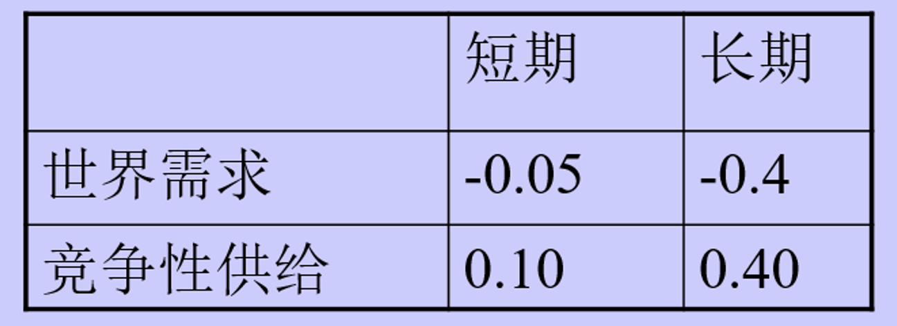

（1）试求短期需求和供给函数，长期需求和供给函数。

（2）如果欧佩克减少石油产量3（10亿桶/年），短期和长期的石油价格将会发生什么样的变化？交流你们的计算结果并评价欧佩克的限产的效果。

(1)

由于OPEC是垄断供应厂商，其供给函数为Q 的 s 次方 下標 o 等於 14。

对于竞争性供给而言，设供给函数为：Q 的 s 次方 等於 gamma （ 小写 ） 加 theta （ 小写 ） P，分别计算

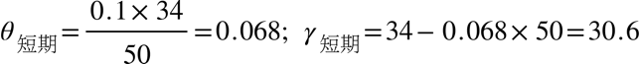

所以竞争性供给短期供给函数为Q 的 s 次方 下標 短期 等於 30.6 加 0.068 P。

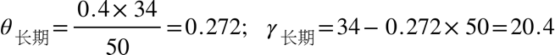

所以竞争性供给短期供给函数为Q 的 s 次方 下標 长期 等於 20.4 加 0.272 P。

这样，短期供给函数为Q 的 S 次方 下標 短期 等於 44.6 加 0.068 P，长期供给函数为Q 的 S 次方 下標 长期 等於 34.4 加 0.272 P
。

假设需求函数Q 的 d 次方 等於 alpha （ 小写 ） 減 beta （ 小写 ） P,

beta （ 小写 ） 下標 短期 等於 分數 50 分之 0.05 乘號 34 結束分數 等於 0.034 分號 空格 空格 空格 空格 alpha （ 小写 ） 下標 短期 等於 34 加 0.034 乘號 50 等於 35.7

因此短期需求函数为Q 的 d 次方 下標 短期 等於 35.7 減 0.034 P。



因此长期需求函数为Q 的 d 次方 下標 长期 等於 47.6 減 0.272 P。

（2）

短期内供求缺乏弹性，结果是价格上涨，产量减少。（作图）

长期供求都有弹性，可能会回到原有的均衡点。【可以分为两段供给曲线，边际产商】

1. 长期弹性和短期弹性要怎么求？

一样的求法，只是长期供给（需求）函数与短期供给（需求）函数不同而已。

需求：【一般而言，除了耐用品】长期需求远比短期需求富有价格弹性。原因之一人们需要较长的时间才能改变其消费习惯。

供给：长期供给的价格弹性远大于短期供给的价格弹性。

1. 设置价格下限或价格上限且不考虑其他因素影响的话时，会形成新的均衡点吗？如果存在应该在哪？

作图

1. 同一需求线上的不同弹性而数量越大弹性越小是否可以以物以稀为贵、货多不值钱解释？

对。

1. 最后会有理论阐释的题吗，就像曼昆书里的“什么是竞争市场”之类的

名词解释，一种题型，重在理解。

1. 需求弹性曲线完全有弹性的情况下，在价格低于那条需求线时，并没有对应的横轴数量，为什么需求量是无限大的？(供给弹性曲线同)

作图

1. 长期短期的租金控制具体怎么理解？

在很多地方政府都规定租金上限，这种政策的目的是帮助穷人能租得起房。但是租金控制的不利影响对一般人来说并不明显，因为这些影响会在许多年后才能显现出来。

- 在短期中，房东出租的公寓数量是固定的，而且他们不能随着市场状况的变动而迅速调整这个数量，此外，在短期中，租客对租金也不会非常敏感，因为调整自己的住房安排需要花时间，因此，房子的短期供给和需求都缺乏弹性。

- 但长期的情况则完全不同，随着时间的推移，租赁性住房的买者和卖者对市场的反应增大。供给一方的反应是不建新公寓，也不修缮现有的公寓；需求一方，低租金鼓励人们去找自己的公寓（而不是与父母同住或与他人合租同住），而且也促使更多的人迁居到城市，因此，长期中供给和需求都是富有弹性的 。

结论：由于短期中供给和需求缺乏弹性，最初由租金控制引起的短缺并不大，所以短期的主要影响是降低了租金。而从长期来看，公寓的供给量大幅度减少，而需求大幅度增加，结果使住房出现大量短缺。

1. 供求曲线不一定是一次函数吧

肯定不只是一次函数呀